100元投Facebook群组，15小时跑出100+订单、3000多美金销售额
一款厨房家居产品，站外成本只花了100元人民币，通过Facebook群组发帖，15个小时就跑出100+订单，带来3000多美金销售额。
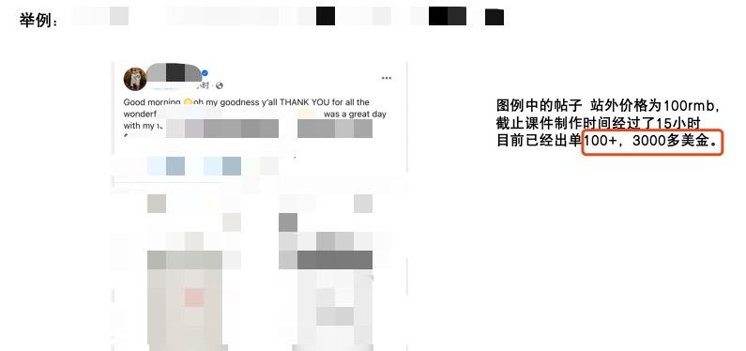
这个案例最值得看的地方，不只是结果漂亮，而是它背后其实不是“发了一个群，运气好爆了”，而是Eren老师用一套更系统的手法，把原本很多人做不稳定的FB群组，做成了一个低成本、高爆发的出单渠道。
很多人做FB群组，最大的问题是：
同样在发群，同样在推折扣，别人可能只能出几单、十几单，很快帖子就沉了，后面也接不上；
但Eren老师的做法，不是把帖子发出去就算结束，而是会先判断这个群值不值得做，再通过人工干预、连续置顶、节奏控制，把帖子的曝光时间尽可能拉长，把群组本身那波短时流量尽可能吃透。
也就是说，老师不是在赌“这个群会不会出单”，而是在想：
怎么让这个群不只是出几单，而是持续出、放大出。
从这个案例来看，Eren老师的核心手法，至少包含几个很关键的点。

第一：
不是随便发群，而是会先看群组质量和产品匹配度。
因为FB群组不是人数越多越有用，真正重要的是群内用户是否匹配、互动是否活跃、这个产品在这个群里有没有天然的成交基础。
这也是为什么同样一个产品，有人发了没效果，有人却能快速放量。
第二：
老师做的不是“发帖动作”，而是发帖后的持续干预。
这也是这个案例最核心的地方。
很多人发完帖子就不管了，流量过去就结束了；但老师会通过人工干预、连续置顶这些方式，让帖子一直停留在更有利的位置，尽量延长它的有效曝光时间。
本来FB群组就是一个很典型的短时爆发渠道，帖子一沉，流量基本就没了；所以谁能把这段曝光窗口拉长，谁就更容易把订单放大。
第三：
老师会用一种更偏量化和节奏控制的方式来做群组。
也就是说，不是看运气出单，而是看群组反馈、看帖子状态、看流量节奏，再决定怎么继续往下推。
同样一款产品，别人可能在一个群里只能做出10单，但老师会想办法把它继续往上做，做到50单、100单，甚至更多。
这里真正拉开差距的，不是资源有多特别，而是对流量窗口的把控能力。
所以这个案例的价值，不只是“100元跑出100+单”这个数字本身，真正吸引人的地方在于：
Eren老师把一个本来很多人做得很随机的渠道，做出了可放大、可控节奏的效果。
这个案例最值得学的，不只是FB群组能出单，而是：
- 你会开始知道，
为什么同样一个群，有人只能碰运气出几单，
有人却能把一个群的价值持续放大；
- 你也会知道，
FB群组真正的重点，不是简单发帖，
而是怎么筛群、怎么控帖、怎么延长曝光、怎么把短时流量榨出更高价值。
说白了，这个案例讲的不是一个“低成本爆单故事”，而是在告诉你：
站外不是只能碰运气，哪怕是FB群组这种渠道，只要方法对了，也可以做成一个低成本、高爆发、可持续放量的动作。

